高2019级高一下第一次生物月考试题

一、单项选择题（每题1.5分，共40个。）
1. 如图是某动物的一个细胞，其细胞质内含有的糖类和核酸主要是（ ）
A．糖原和RNA B．糖原和DNA 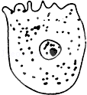
C．淀粉和RNA D．淀粉和DNA
2.下列关于构成生物体的元素和化合物的叙述中，不正确的是（ ）
A.C、H、O、N、P、S是组成生物体的主要元素 B.人体缺铁会影响正常的有氧呼吸
C.磷酸盐是合成DNA、脂肪等物质的原料 D.DNA和RNA中均含有糖类物质
3. 雌果蝇体细胞中有4对染色体，在有丝分裂的后期，细胞中染色体、染色单体和DNA分子数目分别是( )
A.8、0、16 B.8、8、8 C.16、0、16 D.16、16、16
4.下面是蚕豆根尖分生区细胞细胞周期的有关数据。下列叙述正确的是（ ）

A.核糖体、线粒体、叶绿体在2h～19.3h活动旺盛
B.蚕豆根尖细胞分裂的一个细胞周期为19.3h$来&源：ziyuanku.com
C.0～2h期间，DNA分子处于解旋状态
D.分生区细胞核膜，核仁解体可发生在可发生在21.3h～38.6h
5.下列关于物质的跨膜运输的叙述正确的是（ ）
A.分泌蛋白的分泌过程需要跨过1层生物膜
B.水稻叶肉细胞无氧呼吸产生的CO₂，被同一个细胞利用需要跨过4层生物膜
C.mRNA从细胞核进入到细胞质需要跨过4层磷脂分子层
D.叶绿体基质中的O₂被相邻细胞利用至少要跨过6层磷脂双分子层
6.颜色变化常作为生物实验的一项重要观察指标，下面相关叙述正确的是（ ）
A.在花生子叶薄片上滴加苏丹Ⅲ染液，若发现满视野都呈现橘黄色，可以滴1-2滴50%盐酸洗去浮色
B.取新鲜菠菜叶，加少许SiO₂和无水乙醇，发现研磨液呈黄绿色，可判断是菠菜叶用量太少导致
C.紫色洋葱鳞片叶外表皮细胞发生质壁分离复原过程中，细胞液颜色变浅是液泡里的色素渗透出细胞所致
D.用纸层析法分离绿叶中的色素，蓝绿色色素带最宽，可判断叶绿素a含量最多
7.用含³²P磷酸盐的营养液培养动物细胞，一段时间后细胞的下列结构以及化合物均有放射性的是 （ ）
①脱氧核糖 ②核膜 ③细胞壁 ④线粒体基质 ⑤RNA
A.②③④⑤ B.①③⑤ C.①②④⑤ D.②④⑤
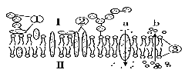
8.如图表示细胞膜的亚显微结构，其中a和b为物质的两种运输方式。下列对细胞膜结构和功能的叙述，错误的是（ ）
A.若图示为肝细胞膜，则尿素，CO₂的运输方向为b过程
B.细胞间的识别、细胞的癌变与①有密切的关系
C.适当提高温度将加快②和③的流动速度
D.a过程未体现膜的选择透过性这一生理特性
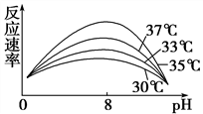
9.某同学研究温度和pH对某酶促反应速率的影响，得到右图的曲线。下列分析正确的是 （ ）
A.该酶催化反应的最适温度为35℃左右，最适pH为8
B.当pH为8时，影响反应速率的主要因素是底物浓度和酶浓度
C.随pH升高，该酶催化反应的最适温度也逐渐升高
D.当pH为任何固定值时，实验结果都可以证明温度对反应速率的影响资*源%库 ziyuanku.com
10.下列说法正确的是 （ ）$来&源：ziyuanku.com
A.蓝藻和绿藻都能光合作用,二者在细胞结构上最主要区别是叶绿体的有无
B.人和动物细胞在无氧条件下也能分解有机物，释放能量，并产生二氧化碳
C.叶绿体光合作用中产生的葡萄糖可直接转移到线粒体中彻底氧化分解
D.溶酶体内含有多种水解酶，能吞噬并杀死侵入细胞的病毒或病菌
11.烟台苹果汁多爽口，享誉全国，为了延长储藏时间，储藏条件最好是 （ ）
A.低氧、适当的湿度、零上低温 B.低氧、干燥、零下低温
C.无氧、干燥、零上低温 D.无氧、适当的湿度、零下低温
12.在下列说法正确的是 ( )
A.细胞板的出现和纺锤体的出现发生在同一时期
B. 持续观察一个根尖分生区细胞，能看到一个完整的分裂过程
C.兴奋在神经纤维上的传导速度比在神经元之间的传递速度慢
D. 蜜蜂未受精的卵细胞能发育成个体
13. 下列关于生物膜系统结构与功能的叙述中，正确的是（ ）
A.龙胆紫染液能将洋葱根尖细胞内的染色体染色，体现了细胞膜的选择透过性
B.细胞膜、叶绿体的内膜、内质网膜与小肠黏膜都属于生物膜系统
C.相对于心肌细胞，胰岛细胞中高尔基体膜成分的更新速度更快
D.胃蛋白酶的合成及分泌有关的具膜结构的细胞器是核糖体、内质网、高尔基体、细胞膜、线粒体
14.如图为人体细胞的分裂、分化、衰老和死亡过程示意图，图中①～⑥为各个时期的细胞，a～c表示细胞所进行的生理过程。下列叙述正确的是 ( )
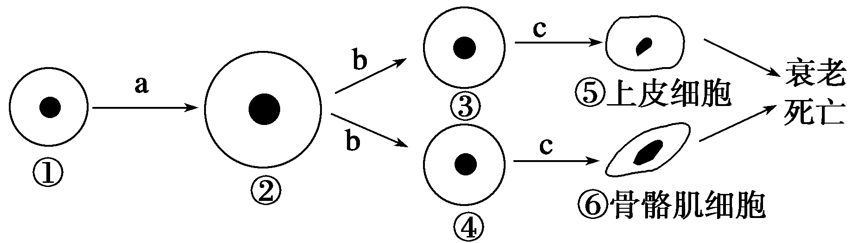
A. 虽然⑤和⑥细胞核中的DNA完全相同，但细胞质中的蛋白质不完全相同
B.②与①相比体积较大，所以②物质交换能力较强 资*源%库
C. 一般情况下，由①形成⑤的过程是可逆的
D.②-③过程遗传物质会发生改变
15.细胞分化、癌变、衰老和凋亡是正常的生命现象，下列说法正确的是( )
A.人体衰老与细胞衰老是同步的 B.人早期胚胎有尾，尾部随着发育逐渐凋亡
C.细胞癌变是细胞高度分化的结果 D.皮肤上的“老年斑”是细胞凋亡的产物
16.图甲表示动作电位在神经纤维上向右传导的示意图。下列叙述正确的是 ( )
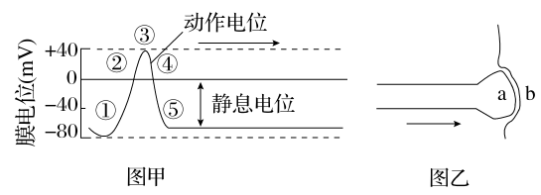

A．b接受a传递来的化学信号一定后会产生图甲所示的变化
B．①和②所处状态是细胞膜上钠离子内流的结果
C．a处在兴奋传到后开始合成神经递质，并完成电信号→化学信号→电信号的转变
D．轴突膜静息电位的产生是钾离子通过主动运输外流的结果
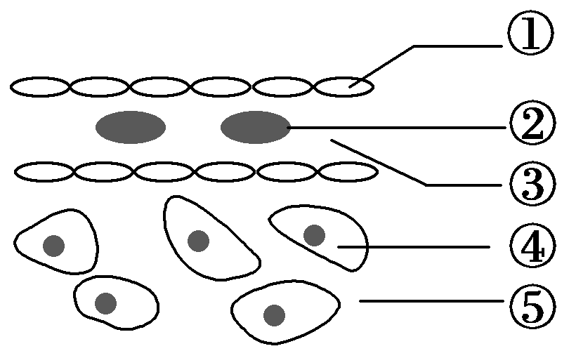
17.如图为哺乳动物的某组织，据图判断下列说法正确的是
A.肌肉细胞缺氧时，由于内环境稳态调节，③的pH会恒定不变
B.③与⑤相比，③中含有蛋白质更多
C．②呼吸作用的终产物CO₂不会引起③pH的变化
D．②中的氧气到达④至少需要经过3层膜，②处的氧气浓度高于④处
18.下列说法正确的是 （ ）
A.K＋主要存在于细胞外液，Na＋主要存在于细胞内液
B.血浆中含有水、无机盐、血红蛋白、代谢废物、气体、激素及各类营养物质
C.血浆渗透压主要是由无机盐和血浆蛋白决定
D.血浆、组织液和淋巴的成分和含量完全相同
19.下列说法正确的是 （ ）
A．细胞外液是生物体生化反应的主要场所 B．膀胱上皮细胞生存的内环境是尿液和组织液
C．淋巴液可回流进入组织液 D.体内细胞需要通过内环境才能与外界进行物质交换
20.下列关于生物学实验的说法，正确的是 （ ）资*源%库 ziyuanku.com
A．观察植物细胞分裂可用吡罗红进行染色资*源%库
B．用健那绿染液对解离后的细胞染色可观察其线粒体分布
C．用斐林试剂检测糖尿病人尿液会出现砖红色为沉淀
D．以H₂O₂溶液作为底物可用于探究温度对酶活性的影响
21. 关于反射弧结构的五个部分，下列叙述不正确的是( )
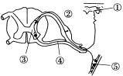
A.①的功能是将刺激信号转化为动作电位
B.正常机体内兴奋在②的神经纤维上双向传导
C.③和⑤处都涉及化学物质的分泌
D.切断④后， ⑤不能收缩，但是依然有感觉形成
22. 绿色植物在光合作用过程中，要产生2个葡萄糖分子，需要有多少五碳化合物参与CO₂的固定，又有多少CO₂被固定
A．2、2 B．6、12 C．12、12 D．24、12
23.下列关于细胞中化合物及其化学键的叙述，正确的是 （ ）
A．DNA的两条脱氧核苷酸链之间通过磷酸二酯键连接
B．每个ADP分子中含有两个高能磷酸键
C．三肽化合物是由三个肽键连接而成
D．ATP分子中远离A的那个高能磷酸键容易水解
24. 一分子过氧化氢酶能在1min内使多个过氧化氢分子水解成水和氧，相当于Fe³⁺催化速度的10⁹倍，但对糖的水解不起作用．这种现象说明酶分别具有（ ）
A．高效性；稳定性 B．高效性；专一性 C．多样性；稳定性 D．高效性；多样性
25. 图甲表示水稻的叶肉细胞在光照强度分别为a、b、c、d时，单位时间内CO₂释放量和O₂产生总量的变化。图乙表示蓝藻光合速率与光照强度的关系。下列说法正确的是( )
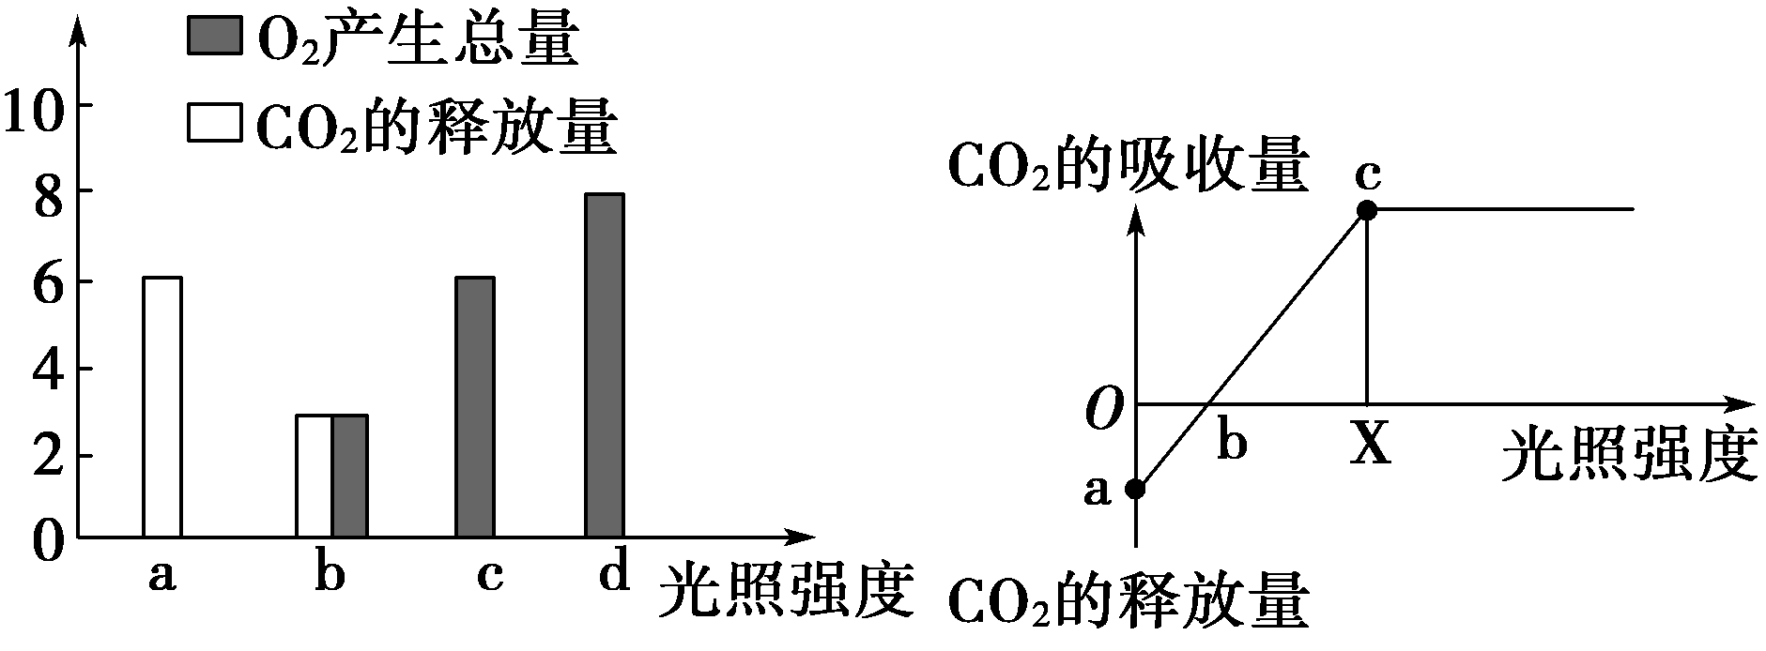
甲 乙
A．图甲中，光照强度为b时，光合速率等于呼吸速率
B．图甲中，光照强度为d时，单位时间内细胞从周围吸收2个单位的CO₂
C．图乙中，当光照强度为X时，细胞中产生ATP的场所有细胞质基质、线粒体和叶绿体
D．图乙中，限制a、b、c点光合作用速率的因素主要是光照强度
26.下列关于细胞的叙述，正确的是 （ ）
A．高尔基体与植物细胞分裂过程中细胞壁的形成有关
B．染色体和染色质是细胞中同一时期的两种不同物质
C．线粒体是细胞进行有氧呼吸的场所
D．细胞中有一个中心粒，有丝分裂时可复制为2个
27.将某植物花瓣切成大小和形状相同的细条,分为a、b、c、d、e和f组(每组的细条数相等)，取
上述6组细条分别置于不同浓度的蔗糖溶液中,浸泡相同时间后测量各
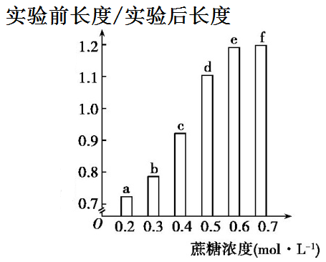
组花瓣细条的长度，结果如题图所示。假设蔗糖溶液与花瓣细胞之间
只有水分交换,则以下说法正确的是 （ ）
A.实验后，a组细胞液的溶质浓度比b组的高
B.浸泡后f组细胞的吸水能力小于b组细胞的吸水能力
C.a组细胞在蔗糖溶液中失水或吸水所耗ATP大于b组
D.使细条在浸泡前后长度保持不变的蔗糖浓度介于0.4-0.5 mol·L⁻¹之间．
28下列有关细胞分裂说法正确的是（ ）
A．分裂的细胞都具有细胞周期
B．在显徽镜下观察细胞分裂图像，根尖分生区绝大多数细胞都可观察到染色体
C．可用一个细胞观察连续分裂图像
D．蛙的红细胞分裂观察不到染色体，但同样有DNA的复制
29.下面甲、乙、丙三图是细胞的部分结构或细胞的模式图，下列对有关的描述错误的是( )
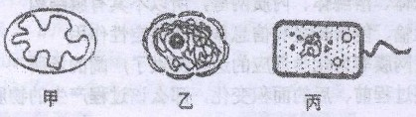

A．图中甲、乙、丙分别是线粒体、细胞核、细菌
B．三种结构中都有由DNA和蛋白质构成的染色体
C．从结构上看，甲和乙的相同点是都具有双层膜结构
D．从功能上看，甲和丙的相同点是都能进行有机物氧化分解
30.下列是关于几类生物特点的叙述，正确的是( )
A．蓝藻和绿藻产生ATP的场所完全相同
B．硝化细菌与变形虫结构上的主要区别是前者无由核膜包围的细胞核
C．颤藻与发菜的共同点是都能进行光合作用，但发菜细胞中含叶绿体，而颤藻含光合色素
D．纤维素是植物细胞壁和细菌细胞壁的主要成分
31.下列与实验相关的叙述，正确的是( )
A．马铃薯块茎捣碎后的提取液中检测不到蛋白质．
B．光学显微镜可用于观察植物细胞的质壁分离现象
C．通过检测酵母菌培养过程中是否产生CO₂，可判断其呼吸方式
D．糖醋蒜在腌制中慢慢具有糖醋昧，是细胞主动吸收糖分子和醋酸分子的结果
32. 下图为某植物处于25 ℃环境中光合作用强度随光照强度变化的坐标图。下列叙述中正确的是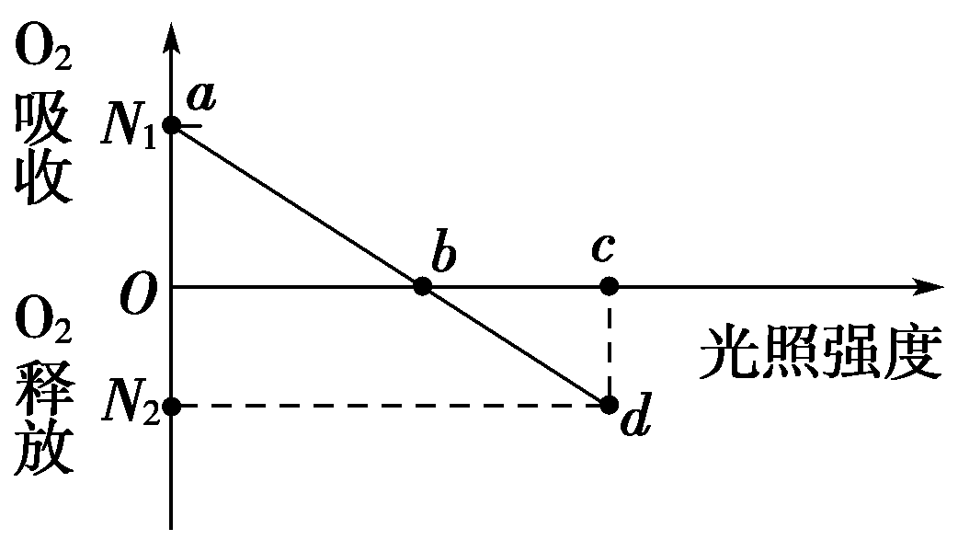
A．a点时叶肉细胞的生理活动只受温度的影响 B．c点为该植物的光饱和点
C．d点的呼吸速率大于b点 D．b点时该植物的O₂产生量为N₁
33. 下列说法错误的是（ ）
①生物体的根本能源、主要能源物质、储备能源物质、直接能源物质分别是光能、糖类、蛋白质、ATP
②用¹⁸O标记氧气，供给有氧呼吸，发现在产生的水中含¹⁸O
③有氧呼吸、无氧呼吸和光合作用过程中都有能量的转化，但是只有绿色植物可以利用光能
④水果储藏在完全无氧的环境中，可将损失减小到最低程度
⑤同一个体内各类活细胞所含的酶种类和数量相同
⑥动物和人体内，形成ATP的途径主要是呼吸作用
⑦每克脂肪氧化放能多于每克糖类的主要原因是脂肪分子中含氧比例高
A．①④⑥⑦ B．①③④⑤⑦ C．①③⑤ D．④⑤⑥⑦
34. 下列生理活动不能体现神经系统调节机能的是( )
A.含羞草受刺激后叶片合拢 B.动物逃避有害的刺激
C.成年人憋尿 D.“植物人”的体温相对稳定
35. 内环境的相对稳定是人体健康的保障。下列疾病是由于内环境成分发生明显改变引起的是
①小腿抽搐 ②镰刀型细胞贫血症 ③尿毒症 ④组织水肿
A．①②③ B．①③④ C．①②④ D．②③④
36.3月24日是世界结核病防治日，下列关于结核杆菌的描述正确的是 ( )
A.高倍显微镜下可观察到该菌的遗传物质分布于细胞核
B.该菌是好氧细菌，其生命活动所需能量主要由线粒体提供
C.该菌感染机体后能快速繁殖，表明其可抵抗溶酶体的消化分解
D．该菌的蛋白质在核糖体合成，内质网加工后由高尔基体分泌运输到相应部位
37.一匹马突然得病，并全身抽搐。兽医除对症下药外还要注射 （ ）
A.食盐水 B.葡萄糖溶液 C.葡萄糖酸钙溶液 D.青霉素
38. 下列各项中，能看作是进入内环境的是 （ ）
A．精子进入输卵管与卵受精 B．牛奶喝进胃中
C．注射胰岛素 D．血液中的氧进入组织细胞中
39.组织液大量积累在组织间隙会导致组织水肿。下列各项不引起组织水肿的是 ( )
A．营养不良，血浆蛋白含量减少 B．花粉过敏引起毛细血管通透性增加
C．肾小球肾炎导致蛋白尿 D．食物过咸导致血浆渗透压增高
40. 下图为某种高等植物的一种细胞结构示意图，下列说法正确的是

A.该细胞无叶绿体，此种植物不能进行光合作用 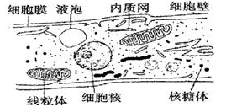
B.这是一种需氧型生物，但此细胞也可进行无氧呼吸
C.该细胞内的细胞器与细胞膜、核膜共同构成了生物膜系统
D.该细胞已经高度分化，不再进行细胞分裂 $来&源：ziyuanku.com
二、填空题（每空2分，共20个。）
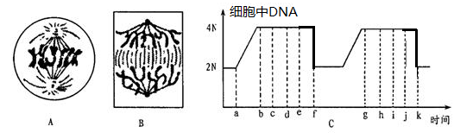
41. 下图A、B分别是两种生物细胞有丝分裂过程中某时期的示意图，图C是相应细胞在分裂过程中的DNA分子数目变化曲线。请回答：

（1）B图表示有丝分裂的 期，A所示生物体细胞有 条染色体。
（2）A生物细胞有丝分裂过程与B生物细胞有丝分裂过程相比，差别主要发生在图C中
的 段和 段(填字母)。
（3）C图中ab段的变化是由于 ，ef段的变化是由
于 。
（4）在C图中能完整的表示一个细胞周期的是 段，请在C图中画出该细胞周期中染色体数目的变化规律。
42. 水稻是重庆重要的农作物，两同学对水稻细胞生理代谢进行理论和实际研究，过程如下，请回答有关问题:
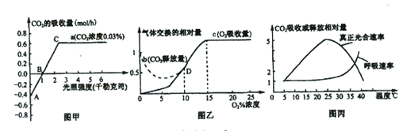
Ⅰ.甲同学在一定实验条件下,测得某植物光合作用速率与光照强度之间的关系(氧气浓度为15%)、呼吸作用与氧气浓度之间的关系及光合作用速率与温度之间的关系如下图所示，据图请回答下列问题：

（1）光反应的场所是叶绿体 ，光合色素的功能是 。
（2）夏季中午,水稻为了防止水分过分散失而关闭部分气孔，其光合速率明显下降，其主要原因是
因为反应过程 阶段受阻。若对该植物突然停止光照，一段时间后叶绿体中C₃的含量将______。（升高、降低、不变）
（3）影响图甲中a曲线A点上下移动的主要外界因素是 ，每小时最多积累有机物的量为 ______ 克；图乙中细胞呼吸有关曲线的数据需在 条件下测量。
（4）由图丙可知，40度时，植物体 ______ （填“能”或“不能”）显示生长现象；而5度时的状态可用图甲中 ______ （填“A”、“B”或“C”）点表示 。
Ⅱ.为了探究植物的光合作用是否需要光，乙同学设计并完成如下图所示的实验。
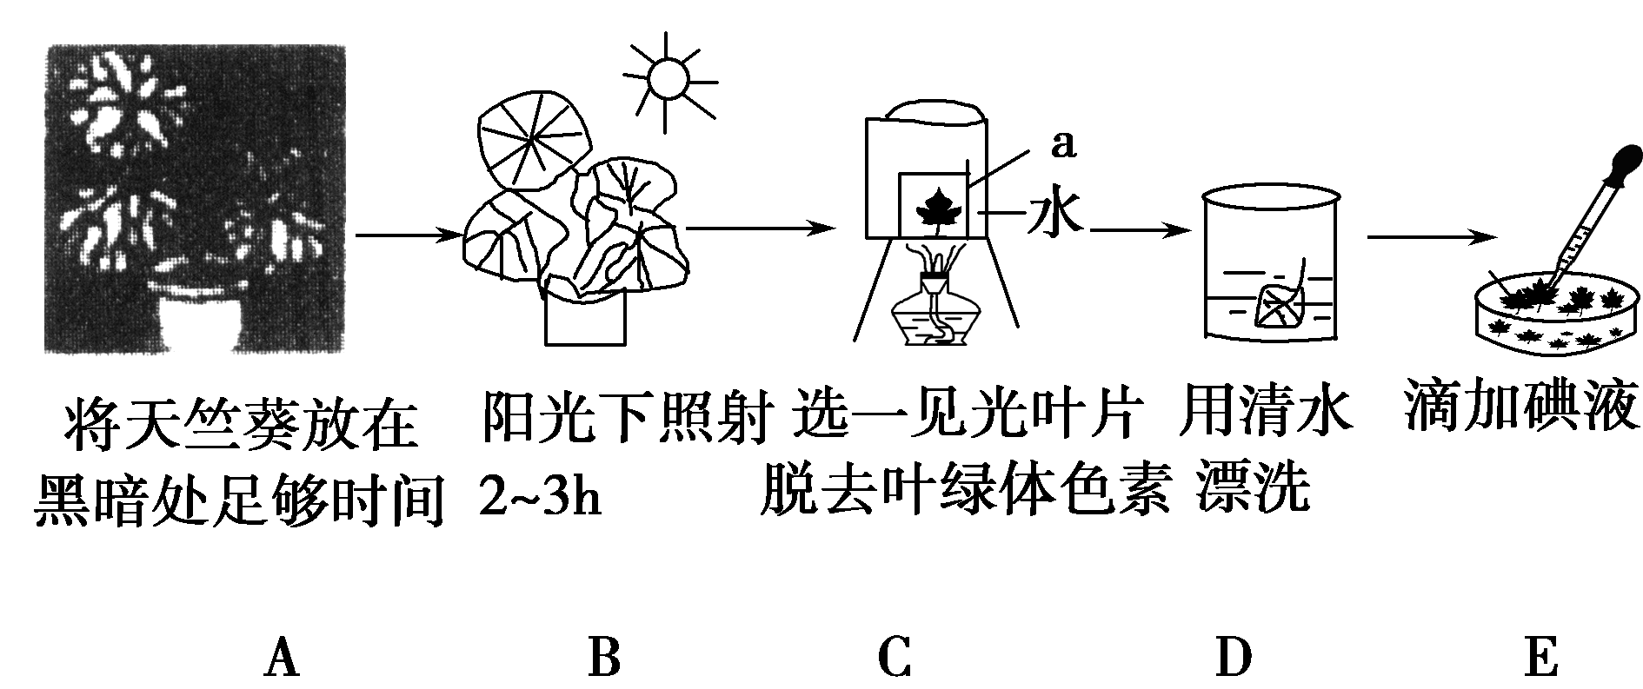

(1)实验时首先将植物放在黑暗处，其目的是 。
(2)图中a选用的液体应该是 。
(3)小刚同学设计的实验的不足之处是 。

高2019级高一下第一次生物月考试题答案
- 选择题
1-5ACCBD 6-10 DDDAD 11-15ADCAB 16-20 BBCDC
21-25 BCDBB 26-30 ADDBB 31-35 BDBAB 36-40 CCCDB
- 填空题
41. （1）后期、6 （2）bc或gh，ef或jk （3）DNA的复制，细胞分裂。
（4）f-k
42. Ⅰ. （1）类囊体薄膜，吸收传递转换光能。（2）暗反应，上升。（3）温度，18g，黑暗或无光照。（4）不能，B。
Ⅱ. （1）消耗原有的营养物质 （2）酒精 （3）无对照。

